予約申込書
CONFERENCE ROOM KYOTO

別紙「利用規約」を承諾し申し込みます。
●申込者内容 ※請求書の宛先は申込者名になります。
申込者  （法人名) |  |  |  |  | 法人の場合  代表者名
所在地 | 〒 －
電話番号 |  |  | FAX番号 |  |  | E-Mail  （担当者）
担当者名 |  |  | 当日  責任者名 |  |  | 当日担当者携帯番号
会社の業種
イベント名 | ※案内掲示板に記載するイベント名をご記入ください。
料金支払方法  （どちらかに☑を入れて下さい） |  | □使用前日までに振込にて支払い。  □利用当日現金にて支払い。  □利用後、振込にて支払い。  支払予定日 月 日 （お支払いは使用月の翌月末までにお願いします）  ※クレジットカードはお取り扱い致しておりません。
●施設 ※は当日記入欄です。
月 | 日 | 曜 | 人数 | 施 設 | 予約時間 | 備 品 | ※入室時間 | ※退室時間
 |  |  |  |  |  |  | ※鍵受取者 | ※鍵返却者
 |  |  |  |  | ～ |  | ※ | ※
 |  |  |  |  |  |  | ※ | ※
 |  |  |  |  | ～ |  | ※ | ※
 |  |  |  |  |  |  | ※ | ※
 |  |  |  |  | ～ |  | ※ | ※
 |  |  |  |  |  |  | ※ | ※
 |  |  |  |  | ～ |  | ※ | ※
 |  |  |  |  |  |  | ※ | ※
・施設の開錠は予約時間の開始時刻です。準備、入退室の時間も含めてご予約下さい。
・１時間単位でご予約ください。
・予約時間を超しますと延長料金が加算されます。延長は予約時間以外に認められない場合があります。
・本申込書を送付した時点で予約申込となります。キャンセルの場合はキャンセル料金が発生する場合があります。
・「仮予約」というシステムはありません。
《予約確認欄》 弊社記入欄
上記内容の通り、予約を確認し承諾いたしました。 年 月 日 時 分
株式会社ＫＴＰコーポレーション 担当者 ㊞

利用料
CONFERENCE ROOM KYOTO

●施設利用料 １時間あたりの本体料金と消費税額（税率8.0％）を表示しています。利用時間は最小1時間からです。
部屋名 | 面 積 | 最大  席数 | 平日（9：00～18：00） |  | 平日（18：00～20：00） |  | 土曜日（9：00～18：00）
 |  |  | 本体金額 | 消費税 | 本体金額 | 消費税 | 本体金額 | 消費税
研修室１ (13F) | 93.31㎡ | 48席 | 6,000円 | 480円 | 7,200円 | 576円 | 8,000円 | 640円
研修室２ (13F) | 37.05㎡ | 20席 | 3,000円 | 240円 | 3,600円 | 288円 | 4,000円 | 320円
会議室２ (13F) | 23.60㎡ | 10席 | 2,000円 | 160円 | 2,400円 | 192円 | 2,600円 | 208円
会議室３ (2F) | 51.60㎡ | 26席 | 3,000円 | 240円 | 3,600円 | 288円 | 3,600円 | 288円
会議室１ (2F) | 12.40㎡ | 6席 | 1,500円 | 120円 | 1,800円 | 144円 | 1,800円 | 144円
教室１ (2F) | 26.73㎡ | 12席 | 2,500円 | 200円 | 3,000円 | 240円 | 3,000円 | 240円
※部屋の鍵は予約時間の開始時間にお渡しいたします。準備、入退室の時間も含めてご予約下さい。
※時間を延長する場合は事前にご連絡下さい。延長時間が予定より5分を超えると発生いたします。その場合延長料金は15分単位で延長料金が加算されます。15分の料金は上記金額（１時間単位）に１/４を乗じた金額です。例えば、会議室２の場合平日の9時～18時の1時間当たり2,000円（税抜）、15分あたりでは（2000/4=500）で500円+消費税になります。
、
●施設の間取り図
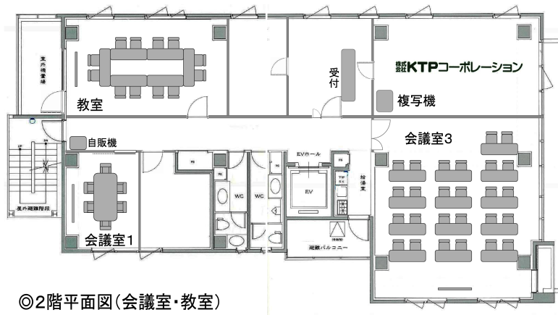
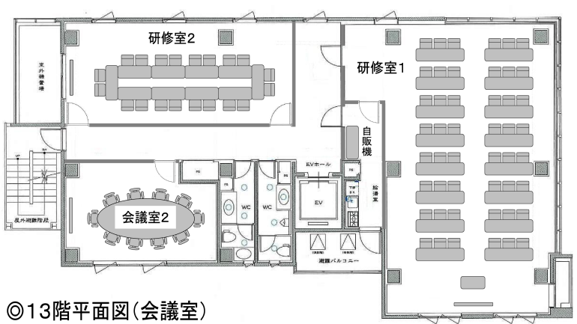

●備品使用料 １回あたりの税込（消費税率8.0％）料金です。
備品名 | 使用料 | 備品名 | 使用料 | 備品名 | 使用料
オフィスボード（複写機付） | 1,620円 | スクリーン(100ｲﾝﾁ) | 1,080円 | 司会者台 | 1,080円
DVD・VHSビデオデッキ | 1,080円 | マイクセット(ﾜｲﾔﾚｽﾏｲｸ) | 1,620円 | ｲﾝﾀｰﾈｯﾄ回線使用料 | 1,080円
プロジェクター(PC対応) | 3,240円 | 演台 | 1,080円 | ｲﾝﾀｰﾈｯﾄHUB使用料 | 540円
※マイク設備は研修室１のみです。他にレーザーポインタもあります。他の備品については直接お尋ねください。
※２階の部屋には簡易のホワイトボード（無料）が設置されています。
●キャンセル料金（利用料に対して）
期日 | 研修室１ | 研修室２ | 会議室１・２ | 会議室３ | 教室１・２ | 展示催物会場
ご利用の15日前 | 50% | 0% | 0% | 0% | 0% | 50%
ご利用7日前 | 100% | 50% | 50% | 50% | 50% | 100%
ご利用の前日 | 100% | 100% | 100% | 100% | 100% | 100%
※お客様都合でのキャンセルの場合、ご返金の銀行振込手数料はお客様負担になります。

CONFERENCE ROOM KYOTO
利 用 規 約

１．予約・予約変更・キャンセル方法
●お電話で予約状況をご確認後、弊社ホームページ（http://ktp-co.com）から「会議室の予約申込書」をダウンロードして必要事項をご記入のうえ、FAXかメールにてご予約下さい。
●キャンセル料金発生日につきましては別紙キャンセル料金表をご参照下さい。
２．利用日・利用時間・延長料金
●平日（月～金）の9：00～20：00。土曜日は9：00～18：00。祝祭日や盆休暇、年末年始休暇は利用できません。
●最小利用時間は１時間より受け付けます。（原則３０分使用は１時間分の使用料となります）
●準備、片付けなども予約時間内に含まれますのでご注意下さい。
●予約時間を超えますと延長料金が必要となります。（ご予約は１時間単位です。止むを得ず延長した場合延長料金が加算されます）
３．利用料金の支払い方法
●利用料金のお支払いは事前振込み、事後振込または当日現金にてお支払いください。（事後振込の場合、振り込み期限は使用月の翌月末までになります）
●料金は10,000円未満の場合は現金でお支払いください。
●利用料金は当社指定銀行口座へ直接お振込下さい。お振込の場合、領収書は発行しておりません。お振込後発行される「振込明細書」をご活用下さい。振込手数料は利用者負担となります。
●その他お支払方法については別途ご相談下さい。
４．利用制限
●各会議室は定員数以内でお申込みください。
●会議室は会議、研修、セミナー等にご利用下さい。
●暴力団関係者、その他反社会的団体に属する者と認められる場合の利用はお断りさせていただきます。
●申込時の使用目的、使用方法が事実と反した場合、または他の会議室利用者、ビル内他会社に迷惑を及ぼした場合、また、風紀上、安全管理上、不適当と認められた場合は即時に利用の停止を求める場合があります。
●来場者の施設までの誘導は主催者（利用者）側でお願いします。
●利用後、汚れが著しい場合は清掃料金を別途ご請求させて頂く場合がございます。
●ビルのエレベーター点検の際にはご協力をお願いする場合がありますのでご了承下さい。
５．禁止・注意事項
●当施設の利用権を譲渡、転貸しはできません。
●会議室及び研修室内への飲食の持込は原則禁止です。
●利用後に出たゴミ等は利用者が各自でお持ち帰りください。止む無く処分を当社へ依頼するときは有料になりますのでご承知おきください。特にお弁当の生ゴミ・空き容器の処理はできません。業者に回収を依頼されるか、ご自身でお持ち帰りください。
●危険物の持ち込み、騒音、振動など他の会議室利用者や、ビル内入室者の迷惑となる行為等は禁止です。
●廊下での携帯電話の通話はご遠慮下さい。
●会場の案内の配布物に連絡先として弊社（㈱ＫＴＰコーポレーション）の電話番号の掲載はできません。場所の案内地図を送付いたしますのでご活用下さい。
●会議室２のテーブル及び各部屋の黒のラックは移動できません。配線等の設備が施されていますのでお手を触れないで下さい。
●当会場は待合スペースがありません。
●会議室は現況貸となります。テーブル、椅子などの移動は主催者側でお願いします。利用後は、机・椅子などは現状復帰をお願い致します。
●当ビルは全館禁煙です。
６．免責事項
以下の事項に該当する場合は当社で責任を負えませんのでご了承下さい。
●天災、火災、その他不可抗力により当施設の利用が困難となり、その際に生じた一切の損害。
●ご利用者が上記「利用制限」及び「禁止・注意事項」に違反し、施設の使用を中止することにより生じた一切の損害。
●ご利用者及び第三者の所有物・現金・貴重品等の紛失・盗難・破損により生じた一切の損害。
７．個人情報の取扱について
弊社ホームページ「http://www.ktp-co.com」より｢会社案内｣ページの「個人情報の取扱いについて」をご覧下さい。

